

**中享思途移动互联网人才实训基地**

**国家教育部“产学合作，协同育人”合作单位**

## 前言

随着移动互联网的快速发展，数据库在互联网项目中存在广泛应用。MySQL数据库具有开源、高效运行、简洁易用的等特性，成为国内互联网企业关系型数据库的主宰者。最近几年一线互联网公司高速发展，发布了一系列具有影响力的互联网应用。数据库岗位人才需要量也在急剧膨胀。为迎合信息产业技术的发展，思途教育将数据库系统课程纳入核心的课程体系中。

《数据库系统课程设计》实训课程主要通过员工管理系统使的项目实现过程，将数据库系统和Java语言的基本使用、与企业通用信息管理相结合。通过理论指导与项目实践相结合的项目驱动式教学方式，引导学生掌握MySQL数据库基本使用，Java语言的使用、加深学生对面向对象编程语言的理解、提升对互联网应用项目开发过程的认识、建立对软件开发项目管理的基本意识。

## 项目概述

1. 系统平台：

Window 7，8，10

1. 开发工具：

Idea 2023.2.3、MySQL 8.0.34、Navicat 16.2.5。

1. 项目介绍：

企业CRM管理系统使用SpringBoot+MySQL实现通讯录信息的管理，本系统使用MySQL实现数据持久化存储，使用SpringBoot整合MyBatis技术对数据库进行操作，使用Layui实现用户界面，和用户交互。通过该项目的学习让学生对面向对象编程语言的理解、提升对互联网应用项目开发过程的认识、建立对软件开发项目管理的基本意识。

1. 项目功能：
2. 登录、注册、注销功能，拦截器实现跳转到登录页
3. 后台首页显示
4. 客户管理
   1. 添加客户信息
   2. 修改客户信息
   3. 搜索客户信息，列表查询，多条件组合查询，分页查询，模糊查询
   4. 删除客户信息
5. 产品管理
   1. 添加产品信息
   2. 修改产品信息
   3. 搜索产品信息
   4. 删除产品信息

## 实训方案

**培养目标：**

1. 通过对软件行业的发展讲解达到让学员能够认可行业，培养对行业的兴趣，制定接下来从事软件行业的方向和计划。
2. 通过对系统项目的分析，让学员了解商业软件的开发流程，让他们从内心消除对软件开发的不解，让学员明白商业软件开发其实不难。
3. 通过对项目的开发，提升学生对常见信息管理系统的认识，了解信息管理在网络中的应用，提升学生对IT行业的兴趣
4. 通过项目实践，提高学生的业务逻辑思维和项目实践能力。

**培养对象：**

计算机相关专业大三、大四学生

**实践方案内容：**

|  |  |
| --- | --- |
| 培训内容 | 课程内容概述 |
| 开发工具 | Idea、MySQL、Navicat |
| 涉及技能 | 1. MySQL安装 2. Navicat安装 3. SQL语言，DML、DQL 4. JDK17安装 5. Intellij Idea安装 6. Maven基本使用 7. SpringBoot、SpringMVC、MyBatis |

**计划及安排：**

| **日期** | **时间** | **课程内容** |
| --- | --- | --- |
| 第一天 | 8:30-11:30 | 1. MySQL8安装，navicat安装，SQL操作回顾 2. 查询，条件筛选，分组与聚合函数 3. 子查询与表连接 |
| 14:00-17:00 | Idea安装，maven安装配置，tomcat安装。  Servlet、JSP代码示例 |
| 第二天 | 8:30-11:30 | Springboot框架简介，springmvc框架简介及使用  Controller方法编写  参数绑定，返回值，请求转发与重定向，静态资源配置 |
| 14:00-17:00 | RESTful格式请求，@ReseController  使用springmvc响应Ajax请求，返回值json序列化  对外Api的编写规范 |
| 第三天 | 8:30-11:30 | 1. 单例模式（选讲），控制反转和依赖注入，@Bean配置示例，三种注入方式示例。 2. Hikari数据库连接池配置。 3. 使用JdbcTemplate进行SQL简单读写操作。 |
| 14:00-17:00 | Spring AOP，事务管理，缓存，使用Redis中间件做缓存。 |
| 第四天 | 8:30-11:30 | ORM框架，SpringBoot整合MyBatis，增删改查动态SQL编写，mapper接口编写，ResultType与ResultMap，jdbcType与javaType。 |
| 14:00-17:00 | 一对一、一对多关联查询，延迟加载，二级缓存。  使用MyBatis-X插件逆向生成相关实体。 |
| 第五天 | 8:30-11:30 | 1. Thymeleaf模板引擎，使用简介，基本语法。 2. 使用idea创建springboot项目，整合ssm，脚手架搭建，引入lombok插件。 3. 完成一个登录认证页面，实现登录业务逻辑流程。 |
| 14:00-17:00 | 编写拦截器实现拦截请求，自动跳转到认证页面。  完成一个注销功能。  编写一个后台管理系统主页，有功能导航，以iframe展示子页面。 |
| 第六天 | 8:30-11:30 | 列表页面实现。  实现列表查询功能，分页功能，  使用PageHelper插件实现自动分页。 |
| 14:00-17:00 | 多条件组合查询，模糊查询。 |
| 第七天 | 8:30-11:30 | 1. 全选与取消全选，批量删除功能。 2. 使用layer插件实现提示对话框，确认对话框。 |
| 14:00-17:00 | 添加功能，修改功能，数据回显，使用laydate插件实现日期表单输入。 |
| 第八天 | 全天 | 学生独立完成实训作业（自选功能模块增删改查）。 |
| 第九天 | 全天 | 学生独立完成实训作业（自选功能模块增删改查）。 |

## 实训细节

1.代码示例

|  |
| --- |
| @RestController @RequestMapping("/admin/emp") public class EmployeeController extends HttpServlet {  @Autowired  private EmployeeService employeeService;   @RequestMapping("/selectTop5EnameAndEsalary")  public RespBean selectTop5EnameAndEsalary() {  List<Map<String, Object>> list = employeeService.selectTop5EnameAndEsalary();  return RespBean.*ok*("查询成功", list);  }    @RequestMapping("/selectDnameAndEmpCount")  public RespBean selectDnameAndEmpCount() {  List<Map<String, Object>> list = employeeService.selectDnameAndEmpCount();  return RespBean.*ok*("查询成功", list);  }   *//添加* @RequestMapping("/add")  public RespBean add(@RequestBody Employee employee) {  *//获取新的工号* String eno = employeeService.getNewEno();  employee.setEno(eno);  employee.setEstate(1);   employeeService.add(employee);  return RespBean.*ok*("添加成功");  }   *//分页查询 - 每一页显示5条* @RequestMapping("/selectByPage/{currentPage}")  public RespBean selectByPage(@PathVariable("currentPage") Integer currentPage, String searchEname) {  *//设置分页信息* PageHelper.*startPage*(currentPage, 5);  *//查询* List<EmployeeVo> list = employeeService.selectAll(searchEname);  *//创建包含分页信息的对象* PageInfo<EmployeeVo> pageInfo = new PageInfo<>(list);   *//响应* return RespBean.*ok*("查询成功", pageInfo);  }   *//修改员工状态 -- 离职* @RequestMapping("/chgEstate/{eid}")  public RespBean chgEstate(@PathVariable("eid") Long eid) throws Exception {  employeeService.chgEstate(eid, 2);  return RespBean.*ok*("离职成功");  } }  @Service public class EmployeeServiceImpl implements EmployeeService {  @Autowired  private EmployeeMapper employeeMapper ;    @Override  public List<EmployeeVo> selectAll(String searchName) {  return employeeMapper.selectAll(searchName);  }   @Override  public boolean chgEstate(Long eid, Integer estate) throws Exception {  if(employeeMapper.selectByEid(eid) == null) {  throw new Exception("该员工不存在");  }   return employeeMapper.chgEstate(eid, estate) == 1 ? true :false;  }   @Override  public String getNewEno() {String maxEno = employeeMapper.getMaxEno();  *//将工号转换成数字* int maxEnoNum = Integer.*parseInt*(maxEno);  *//将工号+1 --> String* return (++maxEnoNum) + "";  } } |

1. 代码编写图例

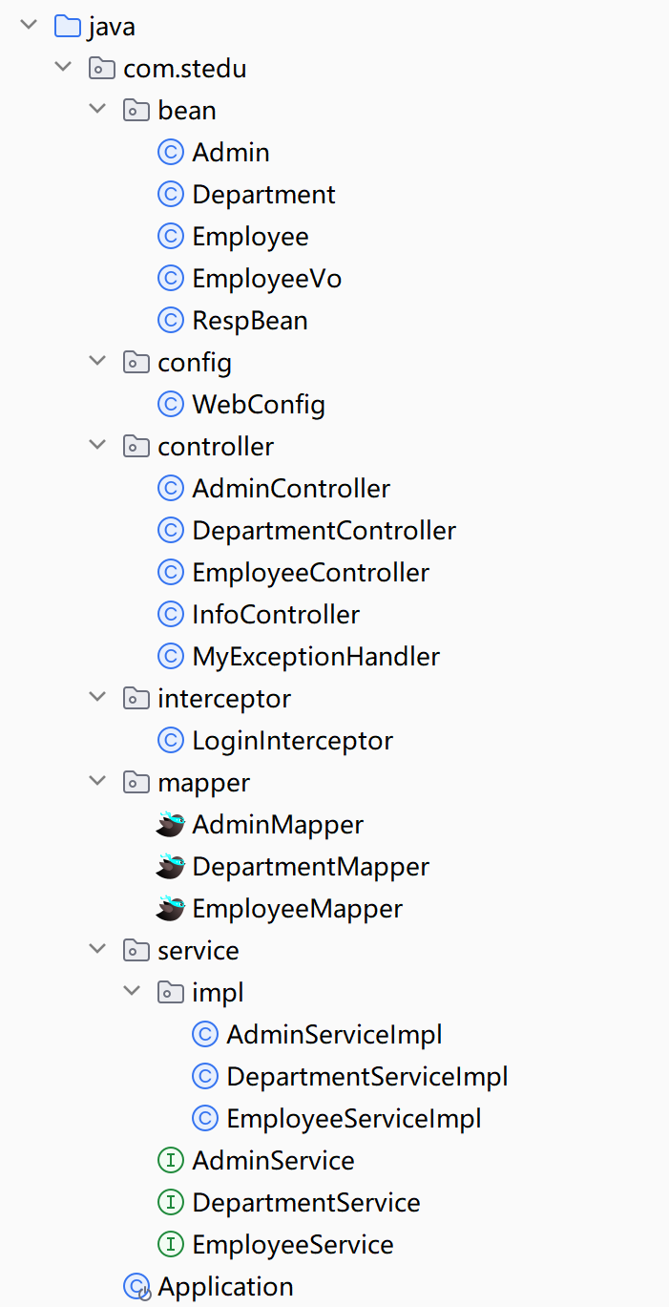

1. 运行效果图示例：

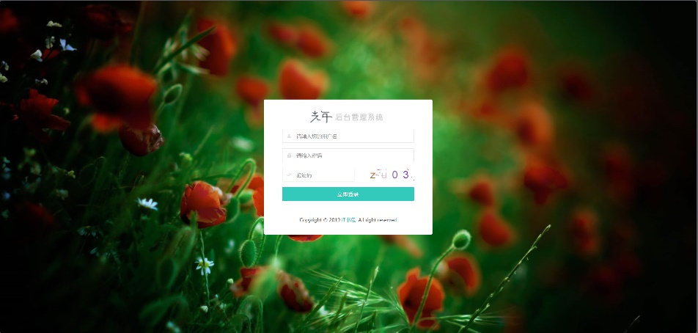

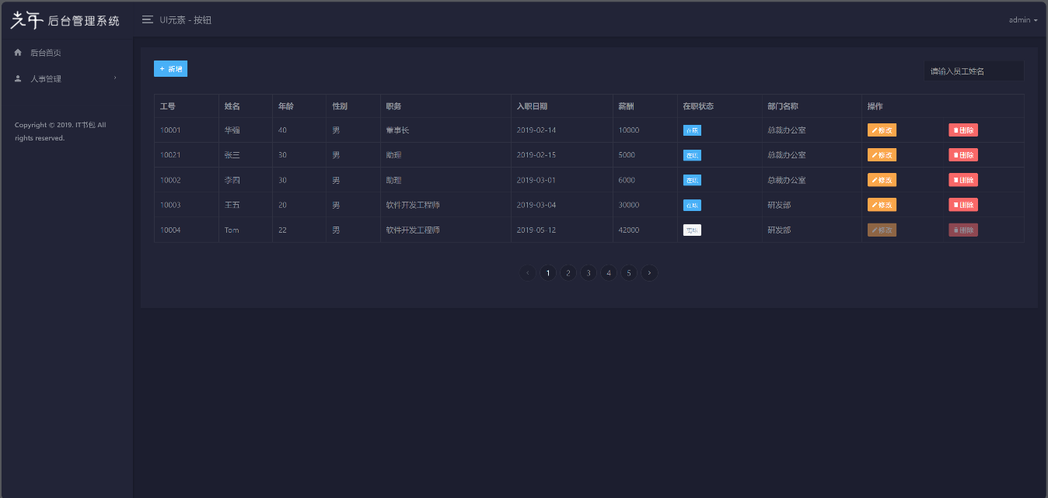

**四、实训成果考核**

实训结束后，针对教学内容，以项目组为单位对实训学员进行技术考核，得出技术分数，结合整个实训过程中的出勤情况、教师评价等综合评定，得出学员的实训成绩，汇总得出《实训成绩报告》

考核成绩=日常表现成绩20%+项目成绩60%+考勤成绩20%+特别加分

备注：

项目成绩=项目完成度70%+项目完善度20%+项目拓展度10%

特别加分：针对学员在实训期间表现出的卓越的职业化素养并造成一定影响力的行为和事件而设置。如技术创新性、责任感、团队合作、提出合理化建议。

“基于SpringBoot的企业CRM管理系统”实训项目计划表

|  |  |  |  |
| --- | --- | --- | --- |
| **时间点** | | **知识点（总第01天到第05天）** | **学习目标** |
| 第一周 JakartaEE介绍、Servlet和JSP、SSM框架介绍及整合 | 第01天 | 1. Java 17开发环境搭建，Maven下载安装配置（阿里云镜像及本地仓库），Tomcat 10下载安装配置，MySQL安装配置，Navicat下载安装及基本使用。 2. idea下载安装，基本开发配置（中文编码配置），Maven配置。 3. 使用idea创建JakartaEE项目，Maven版本依赖及构建，pom文件配置。 4. HTTP协议讲解，Servlet组件原理、生命周期及代码编写，JSP原理及代码编写，JSP四大作用域和九大内置对象（略讲），原始请求转发和重定向。 | 1. 会使用Servlet编写HelloWorld程序，响应HTML内容。 2. request及response中文编码设置，ContentType设置。 3. 会使用Servlet响应Ajax请求。 4. 在Servlet中进行请求转发和重定向。 5. Servlet的web.xml配置及注解式配置。 6. JSP +JSTL +EL配合使用渲染前端页面。 7. SQL操作回顾。查询、表连接、子查询、分组、写操作。 |
| 第02天 | 1. SpingBoot框架介绍，SpringMVC框架整合，application.properties常用配置。 2. Controller编写，参数绑定，返回值，请求转发和重定向。 3. 响应Ajax请求写法，返回数据json序列化。 4. @RestController与RESTful格式请求，返回ResponseEntity对象。 | 1. 在pom文件中配置springmvc依赖。 2. 在application.properties中，配置springmvc。 3. 编写Controller类，编写处理请求的方法（业务逻辑）。 4. 暂不引入业务层和持久层。 |
| 第03天 | 1. 单例模式（选讲），控制反转和依赖注入，@Bean配置示例，三种依赖注入方式。 2. Hikari数据库连接池配置。 3. 使用JdbcTemplate进行SQL简单读写操作（略讲，仅作演示）。 4. Spring AOP与动态代理，事务管理，缓存，使用Redis中间件做缓存（选讲）。 | 1. 使用Caffeine作为Spring缓存实现。 2. 使用Redis中间件作为Spring缓存实现。 3. 引入业务层和持久层。 |
| 第04天 | 1. ORM框架，SpringBoot整合MyBatis，增删改查动态SQL编写，mapper接口编写，ResultType与ResultMap，jdbcType与javaType。 2. 一对一、一对多关联查询，延迟加载，二级缓存（可延后讲）。 3. 使用MyBatis-X插件逆向生成相关实体（可延后讲）。 | 1. MyBatis接口编写，动态SQL编写。 2. 关联查询、延迟加载及二级缓存。 3. 持久层设计。 |
| 第05天 | 1. Thymeleaf模板引擎，使用简介，基本语法。 2. 使用idea创建springboot项目，整合ssm，脚手架搭建，引入lombok插件。 3. 完成一个登录认证页面，实现登录业务逻辑流程。 4. 编写拦截器实现拦截请求，自动跳转到认证页面，注销功能。 5. 编写一个后台管理系统主页，有功能导航，以iframe展示子页面。 6. 数据库设计。 | 1. 根据业务需求进行数据库表设计。 2. 根据业务需求进行数据建模及表实体设计。 3. 能分析表关系，能绘制E-R图。 4. 编写代码完成实际业务功能（登录认证）。 |

|  |  |  |  |
| --- | --- | --- | --- |
| **时间点** | | **知识点（总第06天到第10天）** | **学习目标** |
| 第二周 SpringBoot框架搭建，单模块业务功能实现 | 第06天 | 1. 列表页面实现。 2. 实现列表查询功能，分页功能，多条件组合查询，模糊查询。 3. 使用PageHelper插件实现自动分页。 | 1. 实体与实体之间的关系处理逻辑。 2. 普通列表展示与树状列表展示（选讲）。 3. 实体与实体之间的关系互动。 |
| 第07天 | 1. 全选与取消全选，批量删除功能。 2. 使用layer插件实现提示对话框，确认对话框。 3. 添加功能，修改功能，数据回显，使用laydate插件实现日期表单输入。 |  |
| 第08天 | 学生独立完成实训作业（自选功能模块增删改查）。 | 1. 权限管理，SA-Token或SpringSecurity（选讲） |
| 第09天 | 学生独立完成实训作业（自选功能模块增删改查）。 |  |
| 第10天 | 作业回收，答辩，评分。 |  |